113期中考

問答題：
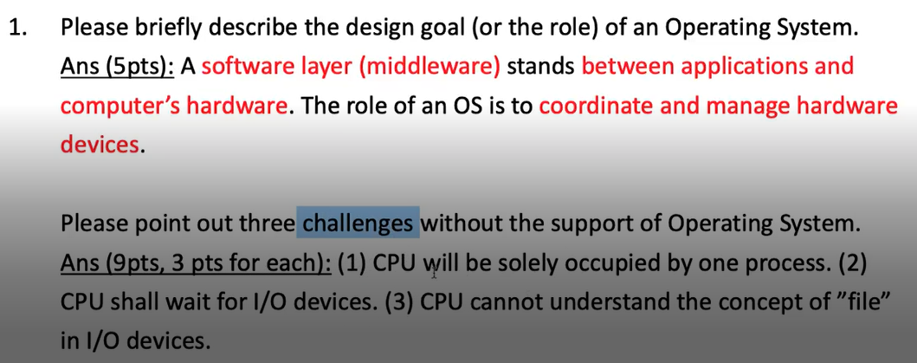
Please briefly describe the design goal (or the role) of an Operating System.
描述作業系統的設計目標（角色）。
答：
A software layer (middleware) stands between applications and computer's hardware. The role of an OS is to coordinate and manage hardware devices.
作業系統是一個軟體層（中介軟體），介於應用程式和電腦硬體之間。作業系統的角色是協調和管理硬體設備。(例如 CPU、記憶體和儲存裝置)
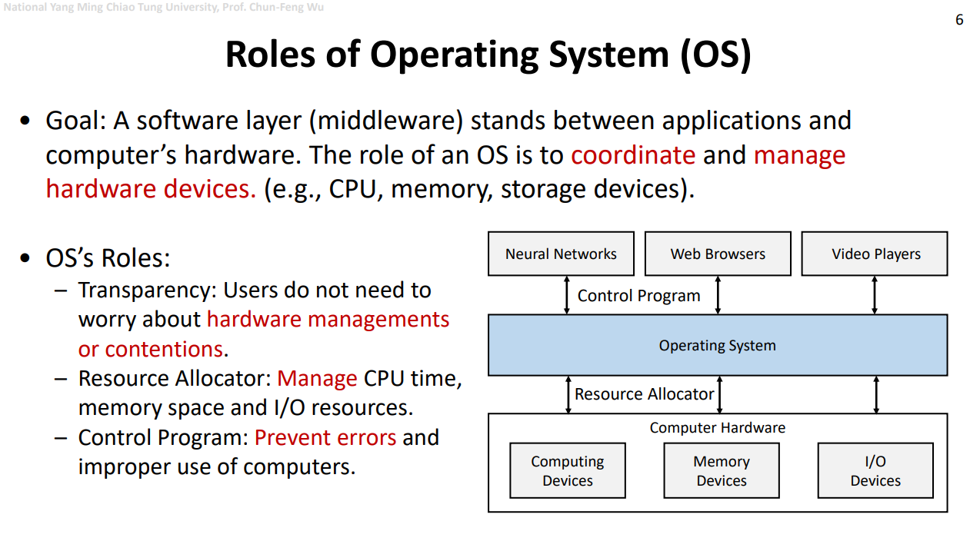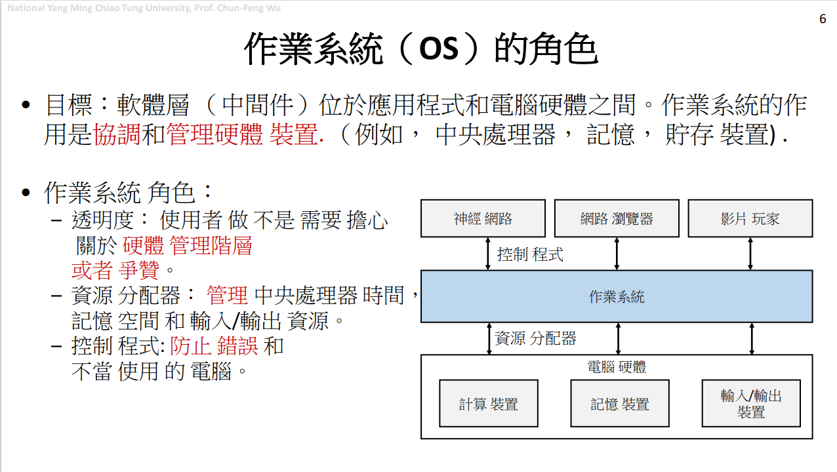
申論題：
作業系統（Operating System, OS）的設計目標與角色主要圍繞使用者、系統資源與應用程式 三個面向來展開。以下整理出常見的設計目標與角色：
一、作業系統的主要角色
- 資源管理者 (Resource Manager)
  - 管理電腦硬體資源（CPU、記憶體、I/O裝置、網路、儲存設備）。
  - 負責資源的分配與回收，避免衝突並提升使用效率。
- 控制程式 (Control Program)
  - 負責程序的排程與執行控制。
  - 處理例外與錯誤，確保系統穩定。
  - 提供同步與互斥機制，避免程序間干擾。
- 虛擬機 (Virtual Machine)
  - 提供抽象化的計算環境（如檔案系統、虛擬記憶體）。
  - 讓應用程式不用直接操作硬體，而是透過作業系統提供的 API 與介面。
- 使用者與電腦之間的中介 (User Interface)
  - 提供命令列介面（CLI）、圖形介面（GUI）、系統呼叫 API。
  - 讓使用者方便操作硬體與軟體。
二、作業系統的設計目標
- 便利性 (Convenience)
  - 讓使用者容易使用電腦，而不必理解硬體的細節。
- 效率 (Efficiency / Performance)
  - 提高系統資源利用率（CPU 使用率、記憶體配置效率、I/O吞吐量）。
  - 確保多工環境下的高效能。
- 擴充性 (Extensibility / Portability)
  - 容易擴充新功能或支援新硬體。
  - 能在不同硬體平台間移植。
- 可靠性與穩定性 (Reliability / Stability)
  - 保護系統不因錯誤程式或使用者誤操作而崩潰。
  - 提供錯誤偵測與回復機制。
- 安全性 (Security / Protection)
  - 確保使用者資料與系統資源不被未授權存取。
  - 支援存取控制、加密、防護隔離。
- 公平性 (Fairness)
  - 確保多個使用者或程序能公平地共享系統資源。
- 即時性 (Real-time Responsiveness, 適用於即時系統)
  - 在特定應用（如工控、醫療、智慧交通）中，確保系統能在嚴格的時間限制內回應。
總結：
作業系統的設計目標就是「在使用者與硬體之間建立方便、有效率、安全且可靠的橋樑」。它同時扮演 資源管理者、控制者、虛擬機提供者與人機介面 的角色。

Please point out three challenges without the support of Operating System.
請指出沒有作業系統支援會面臨的三個挑戰。
答：
(1) CPU will be solely occupied by one process.
CPU 將被單一程序獨佔。 (無法有效執行多工任務)
說明：沒有 OS 管理，CPU 無法實施排程（Scheduling），將時間有效分配給多個正在運行的程式。結果就是，一旦一個程式開始執行，它就會一直佔用 CPU，其他程式必須完全等待，導致效率極低，無法實現多工處理。

(2) CPU shall wait for I/O devices.
CPU 必須等待 I/O 裝置完成操作 (I/O 的速度比 CPU 慢很多)。
CPU 必須等待 I/O 設備。 (浪費寶貴的 CPU 時間)
說明： I/O（輸入/輸出）設備（如硬碟、滑鼠、網路卡）的速度遠低於 CPU。沒有作業系統的中斷機制，當程序發出 I/O 請求後，CPU 只能空閒地等待 I/O 操作完成，而不是切換去執行其他有用的計算，這造成了巨大的資源浪費。

(3) CPU cannot understand the concept of "file" in I/O devices.
CPU 無法理解「檔案」的概念，因為它只能直接與 I/O 裝置溝通。
CPU 無法理解 I/O 設備中的「檔案」概念。 (缺乏抽象層，程式編寫極度複雜)
說明： 「檔案」是一種由 OS 提供的抽象概念，讓使用者能夠以名稱和邏輯結構來存取數據。沒有這個抽象層，程式必須直接與底層硬體的物理儲存位址和磁區打交道，使得資料管理極度複雜，並且容易出錯。
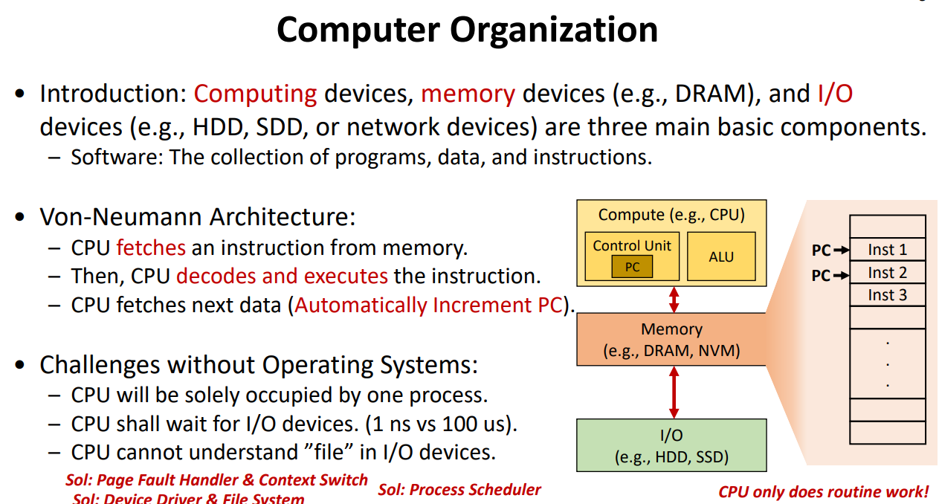

申論題：
What is Linux Kernel?
2. 什麼是 Linux 核心？
答：
Linux 核心是程序管理器（a process manager），它由大量的 C 語言和組合語言程式碼所組成

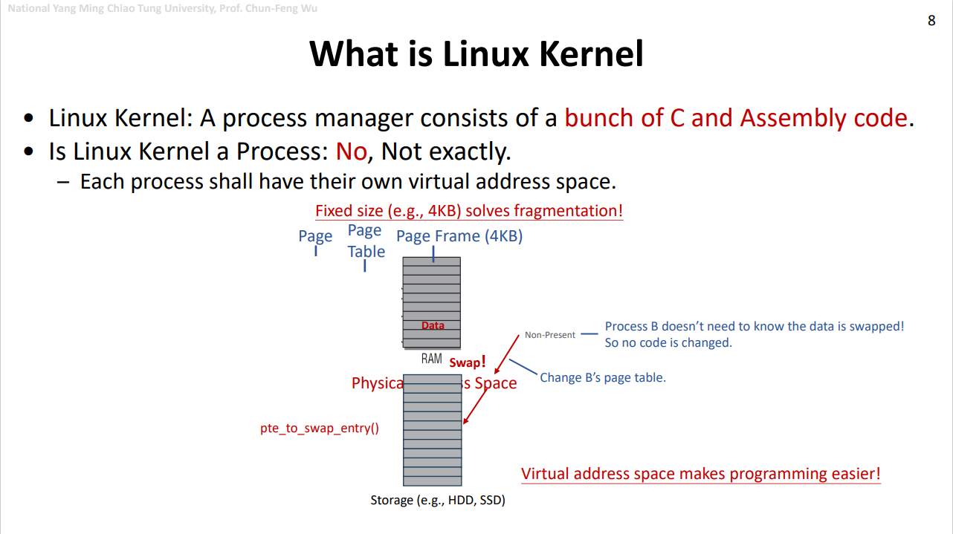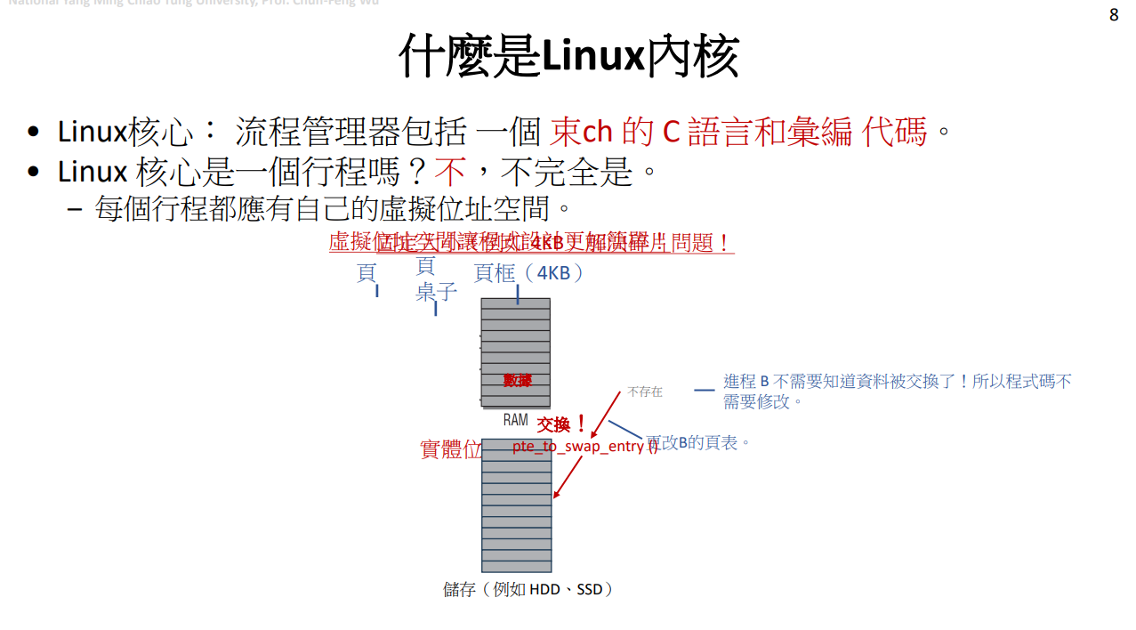

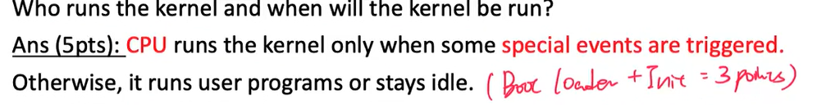
Who runs the kernel and when will the kernel be run?
誰執行核心？核心將在何時運行？
答案(Ans)：
- 誰執行核心 (Who runs the kernel)： CPU 執行核心。
- 何時運行核心 (When will the kernel be run)： 只有當某些特殊事件被觸發時 (only when some special events are triggered) 核心才會運行。
- 其他時間： 否則，CPU 會運行使用者程序（user programs）或保持閒置（stays idle）。
- 圖片中提到的特殊事件的額外提示 (3 點)： 這些特殊事件可能包括 (Boot) 啟動載入器 (loader) 和 (Init) 初始化的過程。

核心運行的時機通常指的是以下幾種「特殊事件」：
- 系統呼叫 (System Calls)： 當使用者程序需要存取硬體資源時（例如讀寫檔案），它會向核心發出請求。
- 硬體中斷 (Hardware Interrupts)： 當硬體設備（如鍵盤、滑鼠、網路卡）完成某項操作或需要 CPU 注意時，會發出信號。
- 例外/陷阱 (Exceptions/Traps)： 當程式發生錯誤（如除以零）或需要 OS 處理時。
- 計時器到期 (Timer Expiration)： 用於執行排程和時間片管理。
在這些情況下，CPU 會從執行使用者程式的使用者模式切換到執行核心的核心模式 (Kernel Mode)

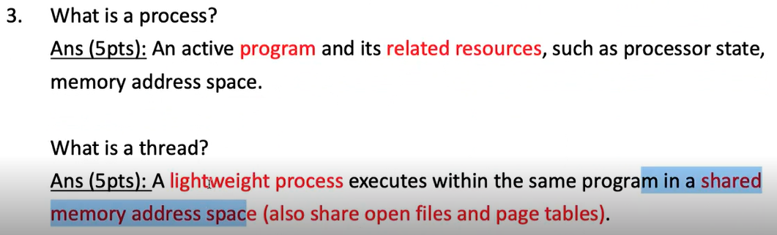
3. 什麼是程序 (Process)? What is a process?
答案 (Ans)：
程序是一個正在活動中的程式 (an active program)，及其相關的資源 (related resources)，例如處理器狀態（processor state）和記憶體位址空間（memory address space）。

什麼是執行緒 (Thread)? What is a thread?
答案 (Ans)：
執行緒是一個輕量級的程序 (A lightweight process)，它在同一個程式內執行，並且共享記憶體位址空間 (shared memory address space)。

簡要區別：
- 程序：是資源擁有的基本單位，擁有獨立的記憶體空間。
- 執行緒：是 CPU 調度的基本單位，共享程序所擁有的記憶體空間和其他資源。

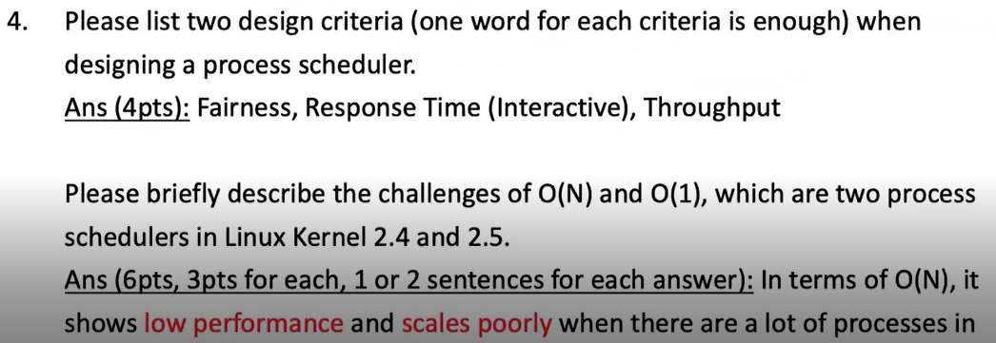
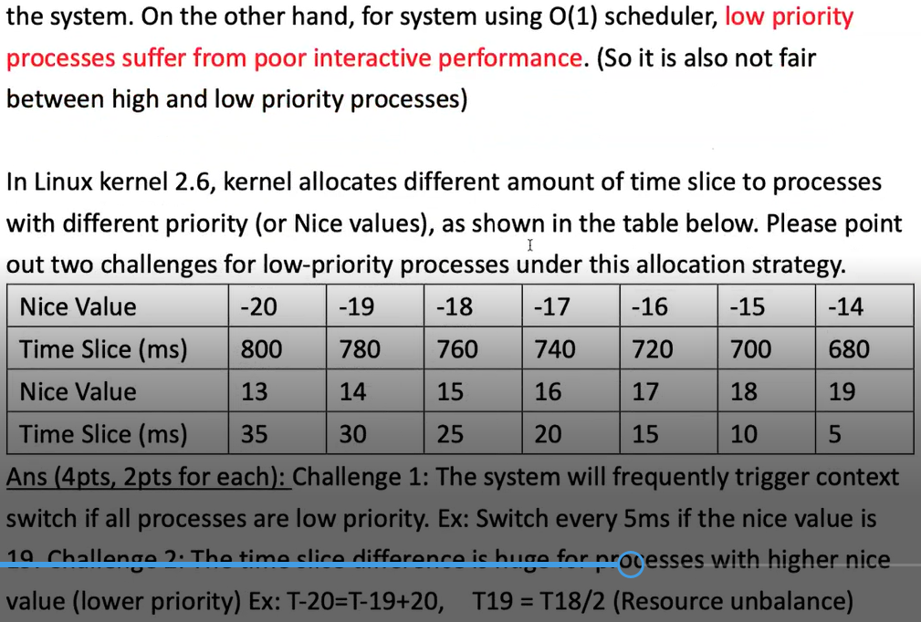
Please list two design criteria (one word for each criteria is enough) when designing a process scheduler.
請列出設計程序排程器時的兩個設計準則（每個準則一個詞即可）。
答案 (Ans)：圖片中列出了三個主要準則，任選其中兩個即可：
- 公平性 (Fairness)
- 回應時間 (Response Time) (特別針對互動式 Interactive 系統)
- 吞吐量 (Throughput)

Please briefly describe the challenges of O(N) and O(1), which are two process schedulers in Linux Kernel 2.4 and 2.5.
請簡要描述 O(N) 和 O(1) 排程器所面臨的挑戰，它們是 Linux 核心 2.4 和 2.5 版本中的兩種程序排程器。
B. O(N) 和 O(1) 排程器的挑戰
答案 (Ans)：
- O(N) 排程器的挑戰 (Linux 核心 2.4)： 當系統中存在大量程序時，O(N) 排程器會顯示出低落的效能 (low performance) 並且擴展性差 (scales poorly)，因為每次排程決策都必須檢查所有 N 個程序。
- O(1) 排程器的挑戰 (Linux 核心 2.5)： 對於使用 O(1) 排程器的系統，低優先級 (low priority) 的程序會遭受較差的互動性效能 (poor interactive performance)。這也導致了高優先級和低優先級程序之間存在不公平性。

O(N) 排程器（Linux 核心 2.4 - 傳統排程器）的挑戰 (Challenges of O(N) Scheduler)
O(N) 在程序數量很多時會表現出低落的效能 (low performance)，並且擴展性差 (scales poorly)。這是因為排程器需要檢查所有 N 個程序來決定下一個要運行的程序。

O(1) 排程器（Linux 核心 2.5/2.6 - 演算法改進）的挑戰 (Challenges of O(1) Scheduler)
O(1) 排程器雖然解決了 O(N) 的擴展性問題，但它在處理互動式 (interactive) 程序的複雜性和精準性方面存在挑戰，因為它的複雜邏輯（例如計算睡眠時間來決定動態優先級）有時難以優化。
(註：圖片中 O(1) 的挑戰描述未完全顯示，此處為基於作業系統知識的補充完整。)

C. 核心 2.6 時間片分配策略的挑戰
在 Linux 核心 2.6 中，核心根據不同的優先級（或 Nice 值）為程序分配不同的時間片，如下表所示。請指出這種分配策略所面臨的兩個挑戰。
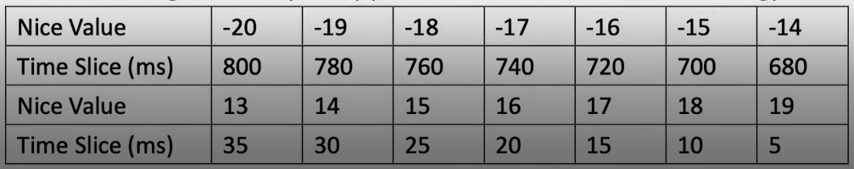
答案 (Ans)：
挑戰 1：當所有程序都是低優先級時，上下文切換過於頻繁。
解釋： 觀察 Nice 值高（即低優先級，例如 19）的程序，其時間片僅為 5 毫秒 (ms)。如果系統中的所有程序都是低優先級的，系統將每 5 毫秒就必須觸發一次上下文切換 (context switch)，這會消耗大量的 CPU 時間，造成系統開銷過大

挑戰 2：高優先級和低優先級程序之間的時間片差異過大（資源不平衡）。
解釋： 觀察最高優先級（Nice 值 -20）的時間片是 800 ms，而最低優先級（Nice 值 19）的時間片是 5 ms。兩者之間的時間片差異極大，導致資源分配嚴重不平衡 (Resource unbalance)，與排程的公平性原則相悖。
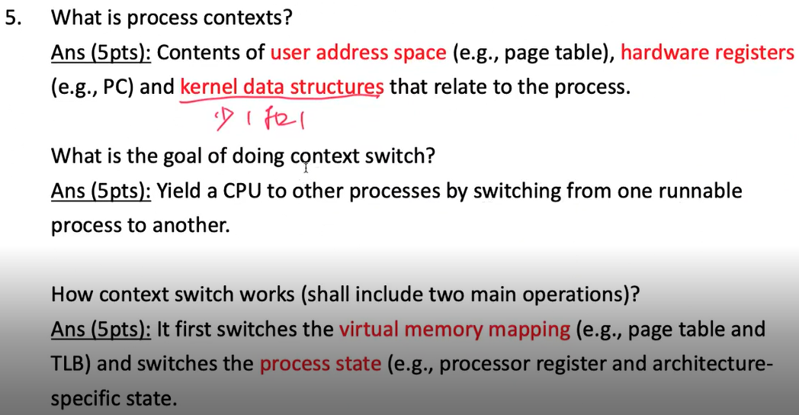
以下是關於程序上下文 (Process Context) 和 上下文切換 (Context Switch) 的相關問。
What is process contexts?
什麼是程序上下文 (Process Context)?
答案 (Ans)：
程序上下文是指與該程序相關的內容，包括：
- 使用者位址空間的內容 (Contents of user address space)（例如：分頁表 (page table)）。
- 硬體暫存器 (hardware registers)（例如：程序計數器 (PC)）。
- 核心資料結構 (kernel data structures)（例如：程序控制區塊 (PCB)）。

What is the goal of doing context switch?
進行上下文切換的目的是什麼？
答案 (Ans)：
上下文切換的目的是將 CPU 讓給其他程序使用 (Yield a CPU to other processes)，透過從一個可運行的程序切換到另一個 (switching from one runnable process to another) 來實現多工處理。

How context switch works (shall include two main operations)?
上下文切換是如何運作的（應包含兩個主要操作）？
答案 (Ans)：
上下文切換主要涉及兩個核心操作：
- 首先，它會切換虛擬記憶體映射 (virtual memory mapping)（例如：切換分頁表 (page table) 和 TLB (Translation Lookaside Buffer)）。
- 然後，它會切換程序狀態 (process state)（例如：儲存和載入處理器暫存器 (processor register) 和架構特定狀態 (architecture-specific state)）。

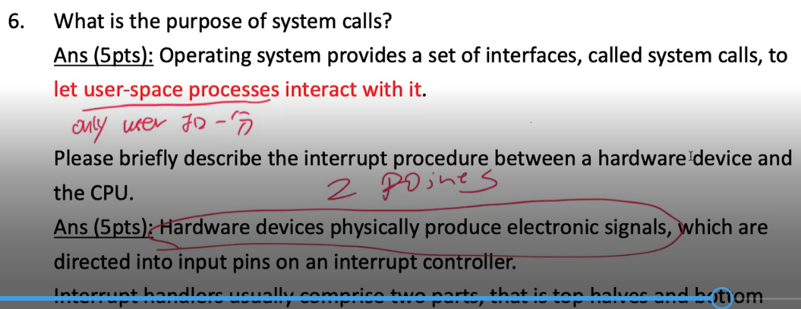
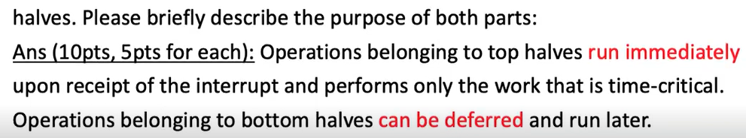
以下是關於系統呼叫 (System Calls) 的目的以及硬體中斷程序 (Interrupt Procedure) 的問答：
What is the purpose of system calls?
系統呼叫的目的是什麼？
答案 (Ans)：
作業系統提供一組稱為系統呼叫（system calls）的介面（interfaces），目的是讓使用者空間的程序（user-space processes）能夠與作業系統進行互動。
(註：) 系統呼叫是使用者程式唯一能向核心請求資源或服務的方式。

Please briefly describe the interrupt procedure between a hardware device and the CPU.
請簡要描述硬體設備與 CPU 之間的中斷程序。
答案 (Ans)：
中斷程序包含以下兩個主要步驟：
- 硬體信號生成： 硬體設備物理上產生電子信號 (Hardware devices physically produce electronic signals)。
- 控制器傳輸： 這些信號被導向至中斷控制器 (interrupt controller) 上的輸入引腳 (input pins)。中斷控制器隨後會向 CPU 發出中斷信號，使 CPU 暫停當前工作，轉而處理中斷。
(圖片中額外提到：) 中斷處理程序通常由兩部分組成，即上半部 (top halves) 和下半部 (bottom halves)。

Please briefly describe the purpose of both parts (top halves and bottom halves):
請簡要描述中斷處理程序兩個部分（上半部與下半部）的用途。
答案 (Ans)：
- 上半部 (Top Halves) 的目的
目的： 屬於上半部的操作在接收到中斷後會立即執行（run immediately），並且只執行對時間要求最關鍵（time-critical）的工作。
核心功能： 盡快完成基本、緊急的處理（如確認中斷、保存少量數據、重設硬體），以便 CPU 能迅速回到更高優先級或使用者程式的執行。
- 下半部 (Bottom Halves) 的目的
目的： 屬於下半部的操作可以被延遲（can be deferred），並在稍後運行（run later）。
核心功能： 執行耗時較長、非緊急的複雜處理工作，例如處理大量數據或與程序上下文相關的工作。這有助於避免長時間禁用系統中斷，維持系統的良好回應速度。

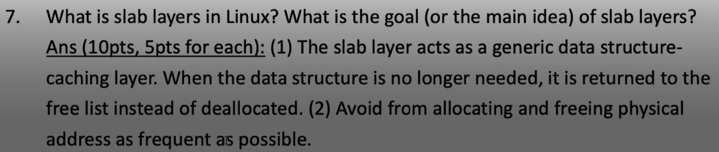
以下是關於 Linux 中的 Slab 層 (Slab Layers) 的定義和目標：
7. 什麼是 Linux 中的 Slab 層？主要目標是什麼？
什麼是 Slab 層 (What is slab layers in Linux?)
答案 (Ans)：
Linux 中的 Slab 層（或 Slab 分配器）是一種通用資料結構快取層 (a generic data structure-caching layer)。

Slab 層的目標（或主要思想）是什麼？What is the goal (or the main idea) of slab layers?
答案 (Ans)：
Slab 層的主要目標是提高核心（Kernel）對常用資料結構的記憶體分配效率和效能，這主要透過以下兩個機制實現：
- 實施快取和資源重複利用
- 當資料結構不再被需要時，它會被返回到一個空閒列表 (returned to the free list) 而不是被釋放 (instead of deallocated)。
- 目的： 透過保留已初始化的物件，避免每次使用時都進行繁瑣的初始化和銷毀操作。
- 減少頻繁的實體記憶體操作
- 避免盡可能頻繁地分配和釋放實體位址 (Avoid from allocating and freeing physical address as frequent as possible)。
- 目的： 頻繁地分配和釋放實體記憶體會消耗大量 CPU 時間，Slab 層透過預先分配、重複利用已分配的記憶體區塊（Slabs），減少了對底層記憶體分配器的請求，從而提高了記憶體分配的速度。
總結來說，Slab 層是 Linux 核心為減少核心物件分配/釋放的開銷而設計的一種高效能快取機制。

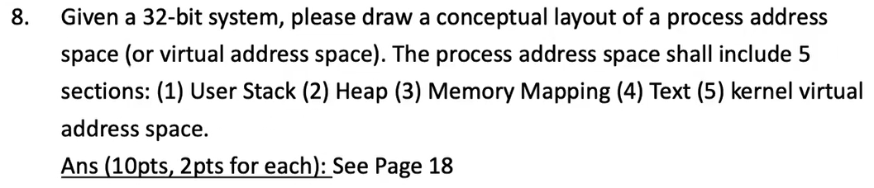
Given a 32-bit system, please draw a conceptual layout of a process address space (or virtual address space). The process address space shall include 5 sections: (1) User Stack (2) Heap (3) Memory Mapping (4) Text (5) kernel virtual address space.
給定一個 32 位元系統，請繪製一個程序位址空間（或虛擬位址空間）的概念佈局圖。該程序位址空間必須包含以下 5 個區段：(1)使用者堆疊 (User Stack)。(2)堆積 (Heap)。(3)記憶體映射 (Memory Mapping)。(4)文本 (Text)。(5)核心虛擬位址空間 (Kernel virtual address space)
答案 (Ans)：

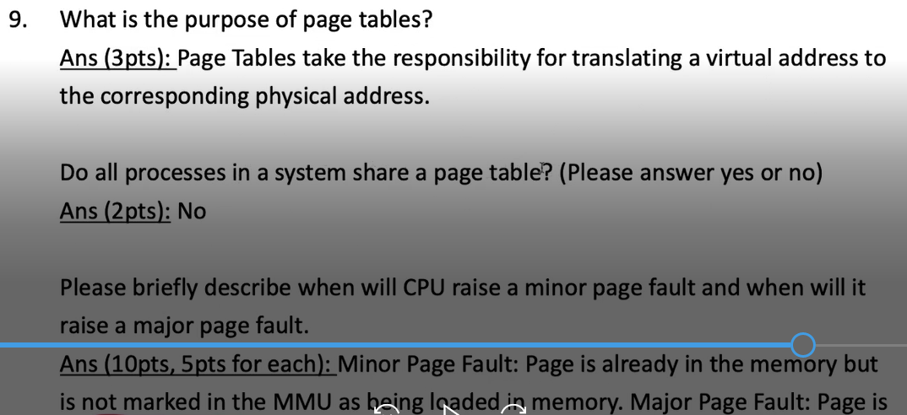
是關於作業系統中分頁表 (Page Tables) 和分頁錯誤 (Page Faults) 的相關問題解答：
分頁表的目的是什麼？(What is the purpose of page tables?)
答案 (Ans)：
分頁表負責將虛擬位址 (virtual address) 轉換為對應的實體位址 (physical address)。這是實現虛擬記憶體機制的核心。

系統中的所有程序是否共享一個分頁表？（請回答是或否）Do all processes in a system share a page table? (Please answer yes or no)
答案 (Ans)：否 (No)
說明： 每個獨立的程序（Process）都有自己的專屬分頁表。這是為了確保程序之間的記憶體隔離，讓每個程序擁有獨立的虛擬位址空間，防止一個程序存取或破壞另一個程序的記憶體。

請簡要描述 CPU 何時會引發一個「次要分頁錯誤 (Minor Page Fault)」，以及何時會引發一個「主要分頁錯誤 (Major Page Fault)」。(Please briefly describe when will CPU raise a minor page fault and when will it raise a major page fault.)
答案 (Ans)：
1. 次要分頁錯誤 (Minor Page Fault)
- 發生時機： 當程序試圖存取的分頁 (Page) 已經在實體記憶體中，但並未在記憶體管理單元（MMU）或核心的分頁表中標記為已載入時發生。
- 處理方式： 核心只需要更新分頁表（例如設定存在位元）和 MMU 的轉換後備緩衝區（TLB），無需從硬碟進行 I/O 操作。
2. 主要分頁錯誤 (Major Page Fault)
- 發生時機： 當程序試圖存取的分頁不在實體記憶體中（它可能在硬碟的交換空間或檔案系統中）時發生。
- 處理方式： 核心必須執行耗時的 I/O 操作，將所需的分頁從硬碟載入到實體記憶體中。
簡而言之，次要錯誤只涉及軟體層面的表項更新，而主要錯誤則必須進行硬體 I/O 操作。

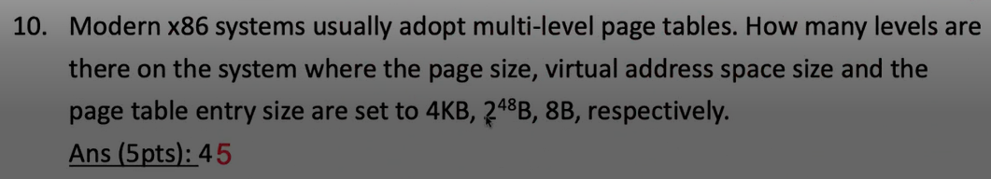
這是一個關於計算多級分頁表 (Multi-level Page Tables) 級數的計算題。
10. 計算多級分頁表的級數
題目資訊

參數 (Parameter) | 值 (Value) | 換算 (Conversion)
虛擬位址空間大小 (Virtual Address Space Size) | 2⁴⁸ B | 虛擬位址 (Virtual Address, VA) 長度為 48 位元
分頁大小 (Page Size) | 4 KB | 2¹² B
分頁表項大小 (Page Table Entry, PTE Size) | 8 B | 2³ B

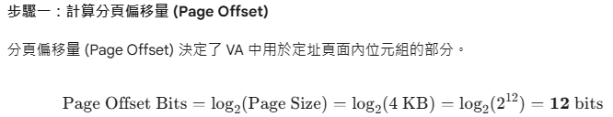
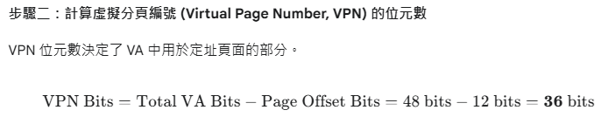
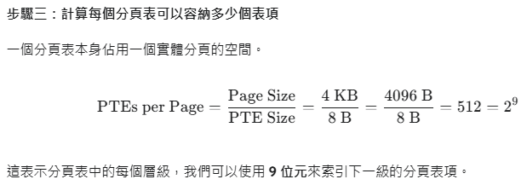
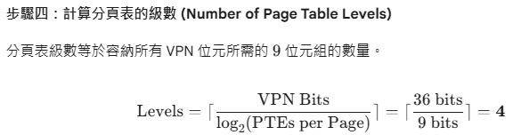
結論：
根據嚴格的數學計算，將 36 位的 VPN 劃分為 9 位的索引，所需的級數是 4 級。然而，圖片中的答案是 5。
為什麼答案可能是 5？
在實際的 x86-64 架構（64 位元，但通常只使用 48 位虛擬定址）中，Linux 或其他作業系統可能會採用 4 級或 5 級分頁表：
- 4 級： 這是標準的計算結果。
- 5 級： 在近年來的 x86-64 處理器中，為了應對未來更大的記憶體需求（例如 L5 分頁，允許超過 256TB 的實體記憶體），5 級分頁表已經被引入並採用。這通常是在 4 級的基礎上額外增加了一級頂層分頁表，以擴展地址空間。
基於題目嚴格的計算結果是 4 級。若題目是問實際 x86 系統採用的常見級數，或考慮到最新標準，答案可能是 5 級。
依據您圖片中的答案，該題目的預期答案是 5 級。

是非題：
作業系統與記憶體管理是非題審核
A答案 (Ans)：T
Threads belonging to the same process share the page table and page frames.
同一程序下的執行緒共享相同的虛擬位址空間，因此共享相同的分頁表和頁框。

B答案 (Ans)：T
Threads belonging to the same process share the code section, data section, heap and operating-system resources.
同一程序的執行緒共享程式碼、資料、堆積等記憶體區段和大部分作業系統資源。

C答案 (Ans)：F
With the standard C library, a user program can directly read a file from storage devices without the help from operating systems.
存取儲存設備是核心才能執行的特權操作，即使使用 C 函式庫，底層仍需透過系統呼叫向 OS 請求服務。

D答案 (Ans)：T
Once a user process is interrupted, the CPU switches to kernel mode to run corresponding OS code to handle the interrupt.
發生中斷時，CPU 必須從使用者模式切換到核心模式，以執行 OS 的中斷處理程式。

E答案 (Ans)：T
When a context switch occurs, the kernel saves the context of the old process in its task_struct and loads the context of the new process scheduled to run.
上下文切換的核心是將舊程序狀態儲存到其程序控制區塊 (PCB)/task_struct，並從新程序的 task_struct 載入其狀態。

F答案 (Ans)：F
Physical memory indicates the location where the data is actually stored in the memory. Virtual memory indicates the data address in the storage.
虛擬記憶體指示的是程序看到的邏輯位址，不是儲存設備（storage）中的位址。

G答案 (Ans)：F
When the CPU encounters a logical address that results in a TLB miss, the OS performs a page table walk to translate it into a physical address.
TLB Miss（TLB 遺失）時，通常由硬體（MMU）執行分頁表走訪 (Page Table Walk) 來尋找位址。如果找不到，才會引發分頁錯誤，由 OS 處理。

H答案 (Ans)：F
In Linux, a thread is a lightweight process. To better utilize hardware resources, threads and processes are scheduled using different schedulers.
在現代 Linux 中（如 CFS 排程器），執行緒和程序幾乎被視為相同的排程實體（稱為 Task），使用相同的排程器進行管理和調度。

I答案 (Ans)：F
Interrupt handlers are split into top and bottom halves. Top halves indicate high-priority interrupts and bottom halves indicate low-priority interrupts.
上半部和下半部是對一個中斷處理程序的分割。上半部執行時間關鍵的部分，下半部執行可延遲的部分。它不表示中斷本身的優先級。

J答案 (Ans)：F
When a CPU is loading a large amount of data from memory, it will run another process. The CPU will be interrupted by the memory device when the data is ready.
資料準備好時，CPU 是被 I/O 設備（如硬碟或 DMA 控制器）中斷，而不是「記憶體設備 (memory device)」。記憶體（DRAM）通常不產生中斷。

K答案 (Ans)：F
After activating virtual memory, Linux kernel merges kernel and user address space together, so that the user process can receive a larger memory space.
虛擬記憶體機制將核心和使用者位址空間隔離開，並沒有「合併」它們。使用者程序獲得更大的空間是因為虛擬位址變大，而非合併。

L答案 (Ans)：F
To achieve better performance on virtual memory systems, programmers manage page frames by considering process behaviors.
程式設計師不管理頁框 (page frames)。頁框的分配和管理是作業系統核心（特別是記憶體管理單元）的職責。

M答案 (Ans)：T
Virtual memory allows different user processes to store different data at the same virtual address within their own address spaces.
這是虛擬記憶體的核心特徵：每個程序都有自己的獨立虛擬位址空間，允許它們使用相同的虛擬位址指向不同的實體記憶體位置。

N答案 (Ans)：T
A user process calls the mmap system call to map files and devices into the corresponding virtual address space.
mmap 用於將文件或設備映射到程序的虛擬位址空間。

O答案 (Ans)：T
Although the processor's smallest addressable unit is a byte, the MMU typically operates on pages.
MMU 為了虛擬記憶體管理和保護，以頁面為基本單元進行操作。

P答案 (Ans)：F
Paging can avoid external fragmentation, and slab management can alleviate internal fragmentation.
分頁會產生內部碎裂；Slab 旨在減少核心物件的分配開銷和外部碎裂。

Q答案 (Ans)：F
When a new object for a kernel data structure is needed, the page_alloc (buddy system) can assign a free object from the cache if one is available.
這是 Slab 分配器（Slab Allocator）的功能。page_alloc (Buddy System) 是底層的實體頁面分配器。

R答案 (Ans)：T
When a CPU needs to access data in DRAM, MMU checks the page table entry. If the present bit is not set, MMU generates a page fault.
Present Bit 為 0 表示頁面不在實體記憶體中，因此 MMU 會觸發分頁錯誤。

S答案 (Ans)：T
In a system using paging, when a process is to be executed, its pages are loaded into any available page frames from their source (e.g., storage device).
虛擬分頁可以載入到任意可用的實體頁框，無需連續。

T答案 (Ans)：F
If the required data is not in memory, the user process raises a page fault and runs the page fault handler to transfer the data from storage to memory.
Page Fault 是由 MMU 觸發的，並由核心（Kernel Mode）中的 Page Fault Handler 處理。

U答案 (Ans)：F
CPUs operating in user mode can decide to access either physical or virtual addresses based on the compiler configurations.
在使用者模式下，CPU 只能存取虛擬位址。

V答案 (Ans)：T
OS kernel can allocate a virtual memory area (VMA) to user processes but the page frames will be allocated when the VMA is accessed.
核心先分配 VMA，實體頁框是直到程序實際存取該 VMA 時才透過按需分頁分配。

W答案 (Ans)：T
Both the heap and BSS sections are considered anonymous memory regions, meaning that their VMAs are not backed by files.
堆積和 BSS 數據通常沒有對應的檔案，被視為匿名記憶體。

X答案 (Ans)：F
In Linux, each OS service (e.g., scheduler, memory allocator) runs as a kernel thread. User processes use system calls to interact with those kernel threads.
許多核心服務是核心程式碼和函數，不是獨立的核心執行緒。

Y答案 (Ans)：F
User processes shall use system calls to access heap data in the memory.
存取堆積數據使用使用者模式下的標準庫函數（如 malloc 之後的存取），不需每次都透過系統呼叫。

114-09-17課中Q&A
Q1:
Will kernel be swapped?
Ans: kernel-space memory (e.g., task_struct, page table, file system metadata) is generally non-swappable. But, kernel-related data structure, like page cache and VFS cache, can be swapped out.

Will kernel be swapped?
核心 (Kernel) 會被**交換（Swapped）**嗎？
答案 (Ans)：
答案： 核心的核心程式碼和主要資料結構通常不會被交換出去，但一些核心相關的資料緩衝區是可以被交換的。
核心記憶體的類型與交換行為
- 非交換區（Non-Swappable Area）：
  - 核心程式碼 (Kernel Code)。
  - 核心空間的主要資料結構 (Kernel-space memory)，例如：
    - 程序控制區塊 (task_struct)：用來描述程序的核心資料結構。
    - 分頁表 (Page Table)：記憶體管理所必需的核心結構。
    - 檔案系統元資料 (File system metadata)：維護檔案系統一致性所需的資料。
  - 原因： 這些結構對於系統的基本運作和快速響應至關重要。如果它們被交換出去，將會導致系統在處理基本操作時產生巨大的延遲，使系統變得不穩定。
- 可交換區（Swappable Area）：
  - 核心相關的資料緩衝區 (Kernel-related data structures)，例如：
    - 分頁快取 (Page Cache)：用於快取磁碟數據，以供使用者程序和核心使用。
    - VFS 快取 (VFS Cache)：用於快取虛擬檔案系統 (VFS) 的資料，例如目錄項 (dentries) 和節點 (inodes)。
  - 原因： 這些緩衝區主要用於提高效能，當實體記憶體不足時，可以將其交換出去以釋放空間給更關鍵的程序或結構使用，以緩解記憶體壓力。
總結：核心的核心元件必須保留在記憶體中（Non-Swappable），但用於快取數據的核心緩衝區則可以被視為可交換的 (Swappable)。

Q2:
Booting and kernel code. Ans: During the boot process, the kernel image is stored on disk (e.g., SSD, HDD, or flash memory), and it needs to be loaded into main memory (RAM) before execution can begin.

啟動 (Booting) 過程與核心程式碼有何關係？
答案 (Ans)：
在啟動過程中，核心映像檔 (kernel image) 儲存於磁碟（例如 SSD、HDD 或快閃記憶體）上，並且必須在執行開始之前，被載入到主記憶體 (RAM) 中。
詳細說明 (Explanation)
- 核心儲存 (Storage): 核心程式碼最初是以一個壓縮過的檔案形式（通常稱為核心映像檔，如 vmlinuz）永久儲存在非揮發性儲存裝置上（如硬碟或 SSD）。
- 啟動載入器 (Bootloader): 當電腦開機時，BIOS/UEFI 會執行啟動載入器（例如 GRUB 或 LILO）。啟動載入器的主要任務就是找到磁碟上的核心映像檔。
- 載入記憶體 (Loading to RAM): 啟動載入器會將這個核心映像檔從磁碟讀取出來，解壓縮，並將其載入到主記憶體 (RAM) 中特定的、預先定義的位置。
- 核心啟動 (Kernel Execution): 一旦核心程式碼被完整載入到 RAM 中，啟動載入器就會將 CPU 的控制權移交給核心的第一個指令（entry point），核心便開始執行其初始化（初始化硬體、建立程序排程器等）工作，從而完成作業系統的啟動。
因此，啟動過程的關鍵步驟就是將靜態的核心程式碼從慢速的磁碟轉移到高速的 RAM 中，使其能夠被 CPU 執行。

Q3:
init process is a user process not kernel process.
init 程序是使用者程序，而不是核心程序。
答案 (Ans)：正確 (True)。
說明 (Explanation)
- init 程序（在現代 Linux 系統中通常被 systemd 或 Upstart 等取代，但概念上仍是 init）是作業系統啟動的第一個使用者空間程序。
- 它的程序 ID（PID）永遠是 1。
- 在核心完成自身的初始化（如記憶體管理、排程器設置、載入驅動程式等）之後，核心會執行 execve() 系統呼叫來啟動這個 init 程序。
- 一旦啟動，init 程序就會接管系統的其餘初始化工作，例如啟動服務、載入執行環境等。
- init 程序在使用者模式 (User Mode) 下運行，是所有其他使用者程序的祖先。
核心程序 (Kernel Process)，或更準確地說，核心執行緒 (Kernel Thread)，則是在核心模式 (Kernel Mode) 下執行的，並且沒有使用者位址空間（例如 kswapd 或 ksoftirqd）。init 程序擁有完整的虛擬位址空間，因此它是使用者程序。

Q4: If the C library is in user space, how does the OS understand C code in kernel space? Ans: kernel does not use standard C library. Kernel programming uses kernel C code.
如果 C 函式庫是在使用者空間，作業系統如何理解核心空間中的 C 程式碼？
答案 (Ans)：
核心 (Kernel) 不使用標準 C 函式庫 (Standard C Library)。 核心程式設計使用的是核心 C 語言程式碼 (Kernel C code) 和核心 API。
詳細說明 (Explanation)
- 標準 C 函式庫（例如 Glibc）的位置與作用：
  - 像 printf(), malloc(), fopen() 這些函數都屬於標準 C 函式庫。
  - 這些函式庫運行在使用者空間 (User Space)。它們的職責是提供給應用程式 (Application) 使用，並將應用程式對資源的請求（如檔案讀寫、記憶體分配）轉換成底層的系統呼叫 (System Calls)。
- 核心空間的程式碼：
  - 核心本身就是用 C 語言編寫的（搭配少量的組合語言）。
  - 核心程式碼不能依賴標準 C 函式庫，原因如下：
    - 獨立性： 核心必須獨立運行，不能依賴於任何可能被使用者空間破壞的外部庫。
    - 安全性/特權： 核心程式碼運行在核心模式 (Kernel Mode)，具有最高權限。標準 C 函式庫中的許多函數（如 I/O 函數）最終都需要依賴核心提供的系統呼叫來完成工作。如果核心自己使用標準 C 函式庫，會形成循環依賴。
    - 環境差異： 標準 C 函式庫依賴於特定的執行環境和抽象層，這些在核心模式下是不可用的。
- 核心的替代方案：
  - 核心有自己內部實現的核心 C 函式（Kernel C Functions）和資料結構，這些是核心開發人員特別為核心環境編寫的。
  - 例如，核心有自己的 printk()（用於在核心日誌中輸出）、自己的記憶體分配器（例如 Slab/Buddy System），以及自己的資料結構（例如鏈結串列、紅黑樹）。
  - 核心直接呼叫其內部函數和核心 API，因此能夠「理解」並執行其 C 程式碼，而無需依賴標準 C 函式庫。

Q5: Kernel functions vs kernel daemon.
- Both only run in kernel mode.
- Kernel functions: C functions compiled into the kernel image. Run synchronously in response to an event (syscall, interrupt, internal request). They are not processes or threads. Example – system call handling, interrupt handling, memory management, process scheduling, file system
- Kernel daemon: Long-running kernel threads, which scheduled like normal processes. Run asynchronously in the background, ensuring the kernel can offload recurring or long-running tasks without blocking user programs or other kernel functions.
- Example – kswapd (reclaims memory when free pages are low), jbd2 (manages journaling for ext4 filesystem)
核心函數 (Kernel Functions) 與核心守護程序 (Kernel Daemon) 有何不同？
答案： 核心函數是同步執行、非執行緒的核心程式碼；核心守護程序是非同步執行的核心執行緒。

特性 | 核心函數 (Kernel Functions) | 核心守護程序 (Kernel Daemon)
程式碼形式 | C 函數，編譯進核心映像檔 | 長時運行的核心執行緒 (Kernel Threads)。
執行模式 | 僅在核心模式 (Kernel Mode) 下運行。 | 僅在核心模式 (Kernel Mode) 下運行。
執行時機 | 同步 (Synchronously) 執行，以響應事件（如系統呼叫、中斷、內部請求）。 | 非同步 (Asynchronously) 在背景運行
排程特性 | 不是獨立的程序或執行緒，直接在觸發事件的程序的上下文中運行。 | 會被排程 (Scheduled) 執行，行為類似正常的程序。
主要目的 | 立即處理系統請求、提供核心服務，或執行時間敏感的工作。 | 卸載週期性或長時間運行的任務，避免阻塞使用者程序或其他核心函數
範例 | 系統呼叫處理、中斷處理、記憶體管理、程序排程、檔案系統的即時操作。 | kswapd（在可用頁面不足時回收記憶體）、jbd2（管理 ext4 檔案系統的日誌）。

114-09-24課中Q&A
Q1:
In kernel 2.5, we have active array and expired array. So, active array is a kind of running queue, while expired array is like a waiting queue? Ans: The expired array is not the same as the sleep/wait queues. Blocked/sleeping tasks are removed from the priority arrays (also removed from the rb tree under CFS) and sit in wait queues until they become runnable again. The expired array simply holds runnable tasks that have used up their current quantum and will only be considered again after the active/expired swap.
Q1: 在 Linux 核心 2.5 中，我們有 active 陣列和 expired 陣列。所以，active 陣列是一種執行佇列 (running queue)，而 expired 陣列就像是一種等待佇列 (waiting queue) 嗎？
答案 (Ans)：
active 陣列確實是一種執行佇列（Running Queue），它存放著可執行（Runnable）且尚未用完時間片的程序。
expired 陣列，不是等待佇列 (Waiting Queue) 或睡眠佇列 (Sleep Queue)。

Active 陣列與 Expired 陣列的區別：

佇列名稱 | 狀態/用途 | 關鍵功
active 陣 | 可執行 (Runnable) | 存放尚未用完時間片的程序，排程器從此優先挑選運行。
expired 陣列 | 可執行 (Runnable) | 存放已用完當前時間片，但仍處於可執行狀態的程序。

Expired 陣列與等待佇列的關鍵區別
- 程序狀態不同：
  - 等待佇列 (Wait Queue)： 存放阻塞（Blocked）或睡眠（Sleeping）的程序。這些程序是不可執行（Non-runnable）的，因為它們正在等待某個事件（如 I/O 完成或鎖的釋放）。
  - expired 陣列： 存放可執行（Runnable）的程序。它們只是因為時間片用盡而被暫時隔離。
- 處理機制不同：
  - 處於等待佇列的程序必須等待特定事件發生後，才能被喚醒並移動到 active 陣列。
  - expired 陣列中的程序不需要等待外部事件，它只等待 active 陣列變空。當 active 陣列完全空閒時，核心會執行快速的陣列交換（Array Swap），將 expired 陣列變成新的 active 陣列，裡面的程序會重新獲得時間片並運行。

總結來說，expired 陣列機制是 O(1) 排程器為了確保所有可執行程序都有機會運行（即公平性）而設計的，它是一種排程優化，而非處理 I/O 阻塞的等待機制。

Q2:
Does the child process inherit the parent‘s scheduling policy? If forking a process owning multiple threads, would all threads be inheriting? Ans: Yes. No.
子程序是否繼承父程序的排程策略？如果複製 (forking) 一個擁有多個執行緒 (threads) 的程序，所有執行緒都會被繼承嗎？

1. 子程序繼承排程策略？
答案 (Ans)：是 (Yes)
當一個程序（Process）使用 fork() 系統呼叫創建一個新的子程序時，新的子程序會繼承父程序的大部分屬性，包括其排程策略（例如：優先級、時間片分配類別等）。

2. 複製多執行緒程序時所有執行緒都被繼承？
答案 (Ans)：否 (No)
當一個多執行緒的程序執行 fork() 系統呼叫時，作業系統通常只會複製發出 fork() 呼叫的那個執行緒。
- 新的子程序只會有單一一個執行緒，這個執行緒是發出 fork() 呼叫的那個父執行緒的副本。
- 父程序中所有其他的執行緒都不會被複製或繼承到新的子程序中。
這種行為是為了避免複製所有執行緒時可能導致的複雜性和資源衝突（例如鎖定狀態和未完成的 I/O）。

Q3:
Does CFS consider scenarios involving multiple physical cores? Ans: Yes. Each core has its run tree (i.e., red-black tree). Processes allocated to a core will not be rescheduled on other cores unless there is a need of load balancing.

Does CFS consider scenarios involving multiple physical cores?
CFS（完全公平排程器）是否會考慮涉及多個實體核心的場景？
答案 (Ans)：是 (Yes)
CFS 是現代 Linux 核心（2.6.23 版本以後）設計的排程器，它天生就考慮並支援多處理器和多核心系統，主要機制如下：
- 每個核心的獨立運行樹 (Run Queue)：
  - 每個實體核心（或邏輯處理器）都有其自己獨立的運行佇列（在 CFS 中以紅黑樹實現，稱為 cfs_rq）。
  - 該核心上的程序只會被加入到該核心的紅黑樹中，並且優先在該核心上運行，以最大化快取親和性 (Cache Affinity)。
- 負載平衡 (Load Balancing)：
  - 為了避免某些核心過載而其他核心閒置，CFS 排程器會定期啟動負載平衡機制。
  - 只有在需要進行負載平衡時，排程器才會將程序從一個核心的紅黑樹移動到另一個核心的紅黑樹上，以確保所有核心的工作負載盡可能平均。
因此，CFS 是專為在多核心環境下高效運行而設計的，它透過分散式運行樹和負載平衡來管理多個 CPU 資源。

Q4:
Why does Linux not design threads as an independent structure, but instead represent them with the same task_struct as processes? What are the trade offs of this approach?
Robustness: The scheduler only handles task_structs, so the same code works for both processes and threads. No need to duplicate logic for different object types.
Flexible: With clone(), you can decide which parts to share. This is more powerful than a rigid “thread object” that always shares everything.
Memory Overhead: Every thread needs a full task_struct, kernel stack, scheduling entity. Thousands of threads cost noticeable kernel memory.
Scheduling unfairness: CFS is fair among tasks, not processes. A process with 100 threads may have more CPU than a single-threaded process.
Linux prevents kernel stack overflow by design discipline (no recursion, no big locals), separate IRQ stacks, and debug/guard mechanisms. If overflow still happens, the kernel crashes — so kernel developers work hard to make it practically impossible.

Why does Linux not design threads as an independent structure, but instead represent them with the same task_struct as processes? What are the trade offs of this approach?
為什麼 Linux 不將執行緒設計為獨立的結構，而是用與程序相同的 task_struct 來表示它們？這種方法有何權衡取捨 (trade-offs)？

Linux 統一表示的原因（優點）
Linux 採用這種統一的方法（將執行緒視為共享資源的程序，使用相同的 task_struct）的主要原因是為了簡化核心的設計和提高靈活性。
- 穩健性與簡潔性 (Robustness & Simplicity):
  - 核心排程器只需要處理一種結構（即 task_struct）。
  - 這使得相同的排程程式碼可以同時適用於程序和執行緒，無需為不同的物件類型複製排程邏輯，從而使核心更加簡潔和穩健。
- 高度靈活性 (Flexibility):
  - Linux 使用 clone() 系統呼叫來創建執行緒或程序，而不是單一的 pthread_create 或 fork。
  - 透過 clone() 的參數，程式設計師可以精確地決定要與父程序共享哪些部分（例如：記憶體空間、檔案描述符、信號處理器等），這比剛性的「執行緒物件」更加強大和靈活。

這種方法的權衡取捨（缺點）
雖然這種方法帶來了設計上的優勢，但也產生了幾個明顯的代價：
- 記憶體開銷 (Memory Overhead):
  - 每個執行緒都需要完整的 task_struct、核心堆疊 (kernel stack) 和排程實體。
  - 當系統中存在數千個執行緒時，這種額外的核心記憶體開銷會非常顯著。
- 排程不公平性 (Scheduling Unfairness):
  - CFS (完全公平排程器) 確保的是在任務 (Task) 之間實現公平，而不是在程序 (Process) 之間。
  - 因此，一個擁有 100 個執行緒的程序，在排程器看來就是 100 個任務，它可能會獲得比單執行緒程序多得多的 CPU 時間。
📌 核心堆疊溢位 (Kernel Stack Overflow) 處理
儘管每個任務（無論是程序還是執行緒）都需要一個核心堆疊，但 Linux 透過嚴格的設計規範（如避免遞迴、避免大型區域變數）、隔離的中斷堆疊 (IRQ stacks) 以及除錯和保護機制來預防核心堆疊溢位。如果溢位仍然發生，這是一個嚴重的核心錯誤，會導致系統崩潰。

114-10-01課中Q&A
Q1:
Linux starts to support TLB PID tag (Address Space Identifiers / ASIDs) from 2011 (Kernel 2.6.37)? Details : Without having to flush the TLB on every context switch, as each translation is tagged with a process ID (or ASID). • But, when shall kernel still to Flush TLB: (1) Page table changes (e.g., COW). (2) Reassigning ASID (e.g., 8bits → 256 processes).
inux 從 2011 年（核心 2.6.37）開始支援 TLB PID 標籤（位址空間識別碼 / ASIDs）嗎？
細節： 由於每個位址轉譯都用程序 ID (或 ASID) 標記，因此不必在每次上下文切換時都清除 TLB。
但是，核心在什麼時候仍然必須清除 TLB？（1）分頁表變動（例如寫入時複製，COW）。（2）重新分配 ASID（例如 8 位元 → 256 個程序）。

答案 (Ans)：
1. Linux 支援 TLB PID 標籤 (ASID) 的目的
Linux 支援 TLB PID 標籤（通常稱為 ASID - Address Space Identifier）的主要目的，是解決上下文切換 (Context Switch) 帶來的效能瓶頸：
- 效能優化： 在沒有 ASID 支援的硬體上，每次從一個程序切換到另一個程序時，作業系統必須清除整個 TLB (Translation Lookaside Buffer)。這是因為兩個不同程序的虛擬位址可能相同，但它們必須對應到不同的實體位址。清除 TLB 會導致暫時的 TLB 失效 (TLB Miss) 增加，降低效能。
- ASID 的作用： ASID 標籤是硬體機制。它將 TLB 中的每個位址轉譯項（Entry）與一個程序識別碼綁定。這樣，當 CPU 切換到新程序時，它可以保留舊程序的 TLB 項目，只需使用新的 ASID 即可，無需清除整個 TLB。

2. 核心仍必須清除 TLB 的兩種主要情況
儘管 ASID 大幅減少了上下文切換時的 TLB 清除需求，但在以下兩種情況下，核心仍然必須清除（或部分清除）TLB：
- 分頁表發生變動時 (Page table changes):
  - 原因： 如果程序的分頁表內容發生了變化（例如，寫入時複製，COW，將唯讀頁面轉換為可寫頁面，或者分頁被換出/換入），TLB 中舊的分頁表項就會變得無效。
  - 處理： 核心必須執行精準的 TLB 清除（TLB Invalidate），以移除該特定虛擬位址的舊轉譯項，防止 CPU 使用過時的實體位址。
- 重新分配 ASID 時 (Reassigning ASID):
  - 原因： ASID 是有限的資源（例如，如果 ASID 只有 8 位元，則只能同時唯一識別 28=256 個程序）。當系統中的程序數量超過可用的 ASID 數量，或者 ASID 空間需要回收時，核心必須將一個 ASID 重新分配給新的程序。
  - 處理： 在重新使用一個 ASID 之前，核心必須清除所有使用該舊 ASID 的 TLB 項目，以確保新的程序不會錯誤地使用到舊程序留下的轉譯項。

Q2: How to avoid CFS triggering rescheduling frequently, when all process having the same priority. Ans: Preemption only happens if the vruntime gap exceeds the wakeup-granularity threshold (Global kernel parameter, 100us ~ 1ms).
當所有程序都具有相同優先級時，CFS（完全公平排程器）如何避免頻繁觸發重新排程？

答案 (Ans)：
CFS 透過使用**喚醒粒度閾值（wakeup_granularity threshold）**來控制搶佔 (preemption) 的頻率。
避免頻繁排程的機制
在 CFS 中，程序的排程主要基於 vruntime（虛擬運行時間）。CFS 確保所有具有相同優先級的程序擁有相近的 vruntime。
- vruntime 差距： 當一個新的程序被喚醒（變得可執行）或一個程序完成 I/O 時，排程器會檢查這個新喚醒程序的 vruntime 與當前正在運行程序的 vruntime 之間的差距。
- 喚醒粒度閾值 (wakeup_granularity):
  - 這是一個全域核心參數，通常介於 **100 微秒（μs）到 1 毫秒（ms）**之間。
  - 排程原則： 只有當新喚醒程序和當前運行程序之間的 vruntime 差距（即新程序的 vruntime 遠小於當前運行程序的 vruntime，表示新程序被「虧待」太多）超過喚醒粒度閾值時，CFS 才會觸發搶佔（即將 CPU 交給新程序）。
為什麼這能避免頻繁排程？
這個機制達成了權衡：
- 確保公平性： 如果新喚醒程序真的落後太多（差距超過閾值），CFS 允許搶佔以維護公平性。
- 減少開銷： 如果 vruntime 差距很小（未超過閾值），表示兩個程序的公平性差異不大。此時，CFS 允許當前程序繼續運行，避免了不必要的上下文切換（Context Switch）開銷，從而防止頻繁的重新排程。
- 防止「抖動」： 即使所有程序優先級相同，但如果每次微小差異都觸發切換，會造成系統抖動。wakeup_granularity 引入了一個緩衝區，確保只在明顯不公平時才進行切換。

114-10-15課中Q&A
Q1：In Linux, it is possible to interrupt a user process even it is running kernel functions.
Q1：在 Linux 中，即使使用者的程式正在執行核心函式，也有可能被中斷。
答案 (Ans)：
當程式進入核心模式時，雖然它正在執行系統層級的操作（例如讀取檔案、網路傳輸等），但這並不代表它完全不能被中斷。
Linux 是一個多工（Multitasking）的作業系統，它使用中斷機制（Interrupts）和排程器（Scheduler）來管理多個程式的執行。即使某個程式正在執行核心函式，只要該函式是可中斷的（interruptible），那麼 Linux 就可以暫停它，轉而執行其他更高優先權的程式。

補充概念：
- 可中斷的系統呼叫（Interruptible System Calls）：例如 read()、write() 等，這些呼叫在等待資源時可以被中斷。
- 不可中斷的系統呼叫（Uninterruptible System Calls）：某些情況下（例如等待硬體反應），程式會進入不可中斷狀態，這時 Linux 不會強制中斷它。

Q2：Interrupt priority determines the order of service, with higher-priority interrupts being handled first, and nested interrupts allow one interrupt to preempt another if necessary.
Q2：中斷優先權決定服務的順序，優先權較高的中斷會先被處理；巢狀中斷允許一個中斷在必要時搶占另一個中斷。
答案 (Ans)：
在作業系統或嵌入式系統中，**中斷（Interrupt）**是一種機制，當某個事件發生時（例如按鍵被按下、資料傳輸完成），系統會暫停目前的工作，轉而處理這個事件。
1. 中斷優先權（Interrupt Priority）：
- 每個中斷都可以設定一個「優先權」。
- 當多個中斷同時發生時，系統會先處理優先權較高的中斷。
- 這樣可以確保重要的事件（例如緊急訊號）能夠被快速處理。
2. 巢狀中斷（Nested Interrupts）：
- 當系統正在處理一個中斷時，如果另一個更高優先權的中斷發生，系統可以暫停目前的中斷處理，先去處理新的中斷。
- 處理完高優先權的中斷後，再回來繼續原本的中斷工作。
- 這種機制稱為「巢狀中斷」，就像一層一層地堆疊起來。
圖片中展示了中斷控制流程，包括：
- 多個中斷源（例如 Timer、UART、GPIO）
- 中斷控制器根據優先權決定誰先被服務
- 若正在處理某個中斷，遇到更高優先權的中斷時，會進行巢狀處理
小結：
這個機制讓系統能夠更有效率地處理多個事件，確保重要的事情不會被延誤。對初學者來說，理解「中斷優先權」和「巢狀中斷」是學習作業系統或嵌入式系統的重要基礎。

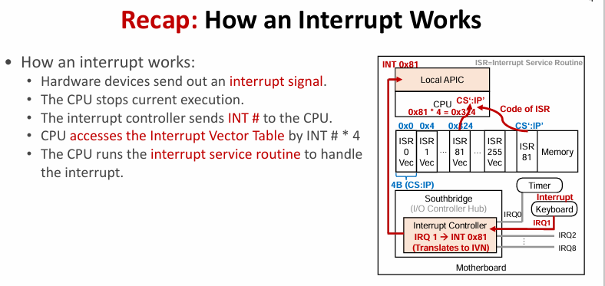
中斷運作流程（文字說明）
- 硬體設備發出中斷訊號（Interrupt Signal）
- CPU 暫停目前執行的工作
- 中斷控制器（Interrupt Controller）傳送中斷編號（INT #）給 CPU
- CPU 根據 INT # * 4 存取中斷向量表（Interrupt Vector Table）
- CPU 執行中斷服務常式（ISR）來處理該中斷
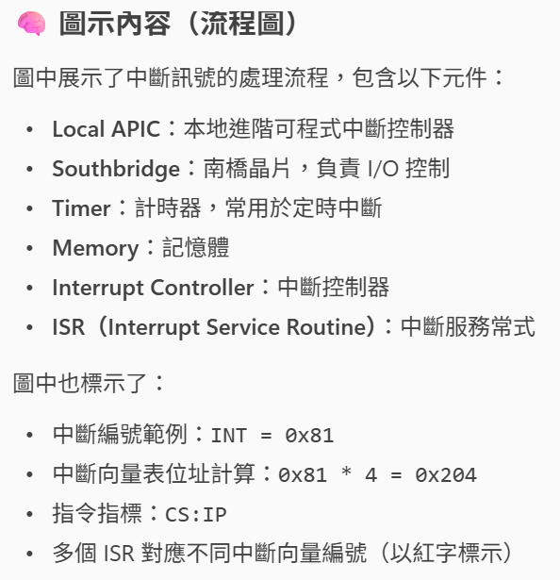
ISR 是什麼？
當硬體設備（例如鍵盤、滑鼠、計時器等）發出中斷訊號時，CPU 會暫停目前的執行流程，轉而執行一段特定的程式碼來處理這個中斷事件，這段程式碼就是 ISR。
ISR 的功能
- 辨識中斷來源：判斷是哪個設備發出中斷。
- 處理中斷事件：執行必要的操作，例如讀取資料、重設狀態等。
- 恢復原本執行流程：中斷處理完畢後，CPU 會回到原本的程式繼續執行。
補充說明
- 每個中斷類型（例如 Timer、I/O）通常會對應一個獨立的 ISR。
- ISR 的位址會儲存在 Interrupt Vector Table（中斷向量表） 中，CPU 根據中斷編號（INT #）查表找到對應的 ISR。

113期末考

簡答題：
1,CFS 兩個改進 O(1) 限制的關鍵 Concepts
CFS (Completely Fair Scheduler)稱為完全公平排程器，是Linux核心自2.6.23版以後的預設排程器（Process Scheduler）。CFS的任務是決定那一個程式（Process / Task）現在可以使用 CPU 以及可以使用多久，它的設計目標是在多工環境中，可以讓所有的行程都可以感覺到自已獲得了「公平」使用 CPU 的時間。
- 以「處理器時間比例」取代「靜態時間片」
O(1) 限制：使用靜態映射的時間片 (statically mapping timeslice)。
CFS 概念：每個行程不再分配固定的時間長度，而是獲得 1/n 的處理器時間 (1/n of the processor's time)，即所謂的公平共享 (fair share)。
- 2. 模擬「極短時間」的排程
CFS 概念： 理論上將行程安排在 極短的時間區間 (infinitely small durations) 內執行，以達到理想的多工效果。

Concept 1：以 vruntime（Virtual Runtime） 取代「啟發式互動判斷」：
解決的限制

•Completely Fair Scheduler (CFS) Kernel 2.6 O(log(N):
•Goal: more interactive and more “Fair” than O(1).
•Concept: (1) Instead of statically mapping timeslice, each process would receive 1/n of the processor’s time (fair share). (2) Schedule processes for infinitely small durations.

歷屆博士資格考
以下”作業系統”是陽明交大博士班資格考題，請將下述考題英/中(繁中文)顯示題目，並以中大回答考題內容

英文題目 (English Question)
A paging system uses a 2-level page table with a 95% TLB hit ratio. Assume that the TLB search time is ignorable comparing with the memory access time. What is the effective average memory access time if the memory access time is 1 micro second?(111-2)
一個分頁系統使用一個兩層式分頁表 (2-level page table)，其 TLB 命中率 (TLB hit ratio) 為 95%。假設 TLB 搜尋時間相較於記憶體存取時間可忽略不計。如果 記憶體存取時間為 1 微秒 (1 micro second)，請問有效的平均記憶體存取時間 (effective average memory access time) 是多少？
答：有效的平均記憶體存取時間 (Effective Average Memory Access Time) 為 1.10 微秒 (1.10μs)。

